彭州市万木留香家具博物馆

二

0

二

二

年

观

众

调

查

报

告

**目录**

第一部分

年度观众统计

每月观众预计

第二部分

游客基本信息

满意度调查

调查结论

1. **观众统计**

年度观众人数：

彭州市万木留香家具博物馆2022年观众总数为145780人

月度观众人数：

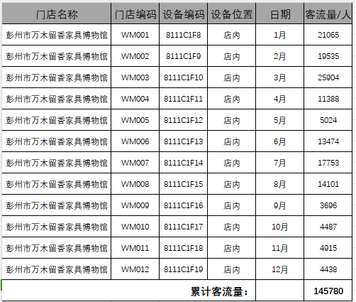

1. **游客基本信息**

观众满意度调查：

（包括陈列主题、基础设施、游览线路、相关服务等）

**三、调查结论**

由于疫情防控减轻，彭州市万木留香家具博物馆2022年参观人数相比于前两年大幅度增加，但是外地游客相较于本地游客还是会少一些，女士人数相较于男士人数会少一些，参观人员年龄分布大约在30岁-50岁之间，18岁以下人员因开展研学活动有所增加，对博物馆总体的满意度还是比较高的，虽相较于2021年有所下降，但不满意的人数有所减少，这是一个好的趋势，少数不满意的原因是觉得馆内环境不够古色古香。